第4周生物学周测试题
“十月胎恩重，三生报答轻”。图1表示人的生殖过程示意图，图2表示排卵、受精和胚泡发育示意图。请据图回答第41-42题：
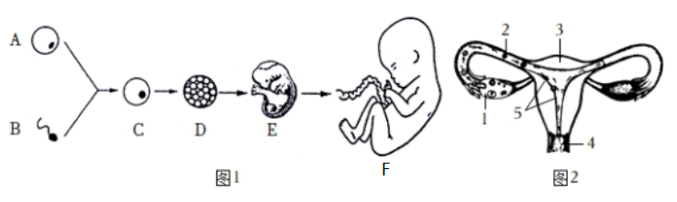
41.图1中C形成及开始分裂的场所分别是图2中的 （ ）
A.2、2 B.1、2 C.3、2 D.2、3
42.结合图1和图2，你认为下列叙述错误的是（ ）
A.D是胚泡，在2中不断移动到3 B.E是胚胎，是新生命的起点
C.F是胎儿，发育所需的营养来自母体 D.发育成熟的F，从4分娩出
43.胎儿与母体进行物质交换的结构是（ ）
A.子宫内膜 B.输卵管 C.羊水 D.胎盘
44.下列能判断某同学一定进入青春期的是（ ）
A.体重开始增加 B.身高开始增长
C.性器官迅速发育 D.心肺功能开始增强
45.丹丹同学早餐吃肠粉，为她上午学习活动提供能量的主要物质是（ ）
A.蛋白质 B.糖类 C.脂肪 D.维生素

